KOKURS GEOGRAFICZNY KLASY 7-8

- Z dostępnych źródeł informacji, wyjaśnij pojęcie UNESCO.

- Nanieś́ na mapę̨ konturową Polski, nazwy obiektów wpisanych na listę̨ UNESCO.
Drewniane cerkwie w polskim i ukraińskim regionie Karpat, Zamek Krzyżacki w Malborku, Średniowieczny zespół miejski w Toruniu, Puszcza Białowieska, Hala Stulecia we Wrocławiu, Kopalnie krzemienia pasiastego i neolityczne osady w Krzemionkach Opatowskich, Stare Miasto w Warszawie, Park Mużakowski, Auschwitz-Birkenau, Stare Miasto w Zamościu, Kościół Pokoju w Świdnicy.
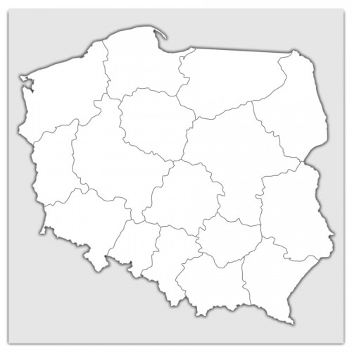

- Rozwiąż krzyżówkę
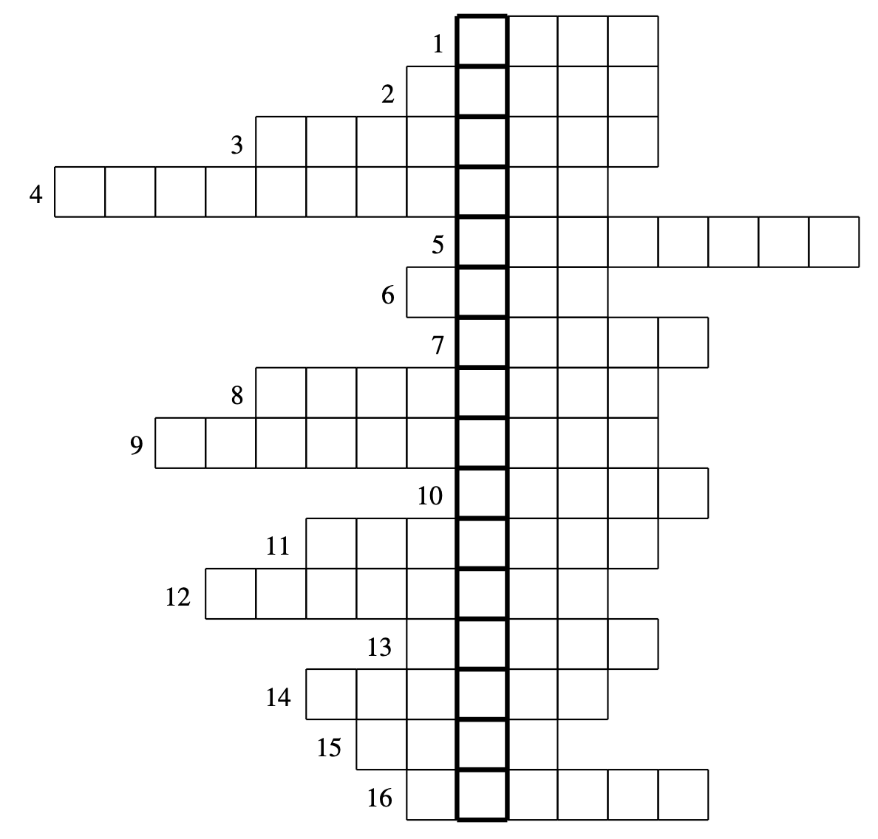

- Mużakowski
- Miasto, w którym znajduje się zamek krzyżacki
- …..soli w Wieliczce i Bochni
- …..Puszcza, jedyna taka w Europie
- Zebrzydowska, zespół architektoniczny i krajobrazowy oraz park pielgrzymkowy
- …..Stulecia we Wrocławiu
- W tym mieście znajduje się jeden z Kościołów Pokoju
- Auschwitz-…tu w czasie II wojny światowej, Niemcy założyli nazistowski obóz koncentracyjny
- …..Góry – w tym mieście znajduje się zabytkowa kopalnia rud ołowiu, srebra i cynku
- Miasto, w którym znajduje się średniowieczny zespół miejski
- W tych górach znajdują się drewniane cerkwie min. Radruż, Chotyniec, Smolnik, Turzańsk, Powroźnik, Owczary, Kwiatoń, Brunary Wyżne
- Drugie z miast, w którym znajduje się Kościół Pokoju
- Tu znajduje się jeden z drewnianych kościołów południowej Małopolski
- Stolica województwa małopolskiego ze Starym Miastem wpisanym na listę UNESCO
- W Tarnowskich Górach znajduje się zabytkowa kopalnia rud tego metalu
- W tym mieście znajduje się Stare Miasto

- Wybierz jeden z obiektów znajdujących się̨ na liście UNESCO w Polsce i wypisz 3 ciekawostki na jego temat.

- Wypisz obiekty wpisane na Listę Światowego Dziedzictwa Narodowego znajdujące się w województwie Dolnośląskim. Opisz jeden z nich.

